روباتیک
- ویژگیهای یک روبات
- آناتومی اندام روباتهای شبیه انسان
- حرکت در روبات
- لگو روبات(lego robot)
- مطالب مرتبط
روباتیک، علم مطالعه فن آوری مرتبط با طراحی، ساخت و اصول کلی و کاربرد رباتهاست. روباتیک علم و فن آوری ماشینهای قابل برنامه ریزی، با کاربردهای عمومی می باشد
برخلاف تصور افسانه ای عمومی از رباتها به عنوان ماشینهای سیار انسان نما که تقریباً قابلیت انجام هر کاری را دارند، بیشتر دستگاههای روباتیک در مکانهای ثابتی در کارخانه ها بسته شده اند و در فرایند ساخت با کمک کامپیوتر، اعمال قابلیت انعطاف، ولی محدودی را انجام می دهند چنین دستگاهی حداقل شامل یک کامپیوتر برای نظارت بر اعمال و عملکردهای و اسباب انجام دهنده عمل مورد نظر، می باشد. علاوه براین، ممکن است حسگرها و تجهیزات جانبی یا ابزاری را که فرمان داشته باشد بعضی از رباتها، ماشینهای مکانیکی نسبتاً ساده ای هستند که کارهای اختصاصی مانند جوشکاری و یا رنگ افشانی را انجام می دهند. که سایر سیستم های پیچیده تر که بطور همزمان چند کار انجام می دهند، از دستگاههای حسی، برای جمع آوری اطلاعات مورد نیاز برای کنترل کارشان نیاز دارند. حسگرهای یک ربات ممکن است بازخورد حسی ارائه دهند، طوریکه بتوانند اجسام را برداشته و بدون آسیب زدن، در جای مناسب قرار دهند. ربات دیگری ممکن است دارای نوعی دید باشد.، که عیوب کالاهای ساخته شده را تشخیص دهد. بعضی از رباتهای مورد استفاده در ساخت مدارهای الکترونیکی، پس از مکان یابی دیداری علامتهای تثبیت مکان بر روی برد، می توانند اجزا بسیار کوچک را در جای مناسب قرار دهند. ساده ترین شکل رباهای سیار، برای رساندن نامه در ساختمانهای اداری یا جمع آوری و رساندن قطعات در ساخت، دنبال کردن مسیر یک کابل قرار گرفته در زیر خاک یا یک مسیر رنگ شده که هرگاه حسگرهایشان در مسیر، یا فردی را پیدا کنند متوقف می شوند. رباتهای بسیار پیچیده تر رد محیط های نامعین تر مانند معادن استفاده می شود.
روباتها همانند کامپیوترها قابلیت برنامه ریزی دارند.بسته به نوع برنامه ای که شما به آنها می دهید.کارها وحرکات مختلفی را انجام می دهند.رشته دانشگاهی نیز تحت عنوان روباتیک وجود دارد.که به مسایلی از قبیل سنسورها، مدارات ، فیدبکها،پردازش اطلاعات وبست وتوسعه روباتها می پردازد.روباتها انواع مختلفی دارند از قبیل روباتهای شمشیر باز، دنبال کننده خط،کشتی گیر،
فوتبالیست،و روباتهای خیلی ریز تحت عنوان میکرو روباتها،روباتهای پرنده وغیره نیز وجود دارند.
روباتها برای انجام کارهای سخت ودشواری که بعضی مواقع انسانها از انجام آنها عاجز یا انجام آنها برای انسان خطرناک هستند.مثل روباتهایی که در نیروگاهای هسته ای وجود دارند.،استفاده می شوند.
کاری که روباتها انجام میدهند.، توسط میکرو پروسسرها(microprocessors) و میکروکنترلرها(microcontroller) کنترل می شود.با تسلط در برنامه نویسی این دو می توانید دقیقا همان کاری را که انتظار دارید روبات انجام دهد.
روباتهایی شبیه انسان (human robotic)نیز ساخته شده اند.،آنها قادرند اعمالی شبیه انسان را انجام دهند.حتی بعضی از آنها همانند انسان دارای احساسات نیز هستند.بعضی از آنها شکلهای خیلی ساده ای دارند.آنها دارای چرخ یا بازویی هستند که توسط میکرو کنترلرها یا میکرو پرسسرها کنترل می شوند.در واقع میکروکنترلر یا میکرو پروسسر به مانند مغز انسان در روبات کار می کند.برخی از روباتها مانند انسانها وجانوران خون گرم در برخورد و رویارویی با حوادث ومثایل مختلف به صورت هوشمند از خود واکنش نشان می دهند.یک نمونه از این روباتها روبات مامور است.
برخی روباتها نیز یکسری کارها را به صورت تکراری با سرعت ودقت بالا انجام می دهند مثل روبات هایی که در کارخانه های خودرو سازی استفاده می شوند.این گونه روبات کارهایی از قبیل جوش دادن بدنه ماشین ، رنگ کردن ماشین را با دقتی بالاتر از انسان بدون خستگی و وقفه انجام می دهند.

ویژگیهای یک روبات
یک روبات دارای سه مشخصه زیر است
1-داری حرکت وپویایی است
2-قابلیت برنامه ریزی جهت انجام کارهای مختلف را دارد
3-بعد از اینکه برنامه ریزی شد.قابلیت انجام وظایفش را به صورت خودکار دارد.
ممکن است روزی فرا برسد که روباتها جای انسانها را در انجام کارها بگیرند.حتی بعضی از آنها ممکن است به صورت محافظ شخصی از جان انسانهادر مقابل خطرات احتمالی حفاظت کنند.

آناتومی اندام روباتهای شبیه انسان
در سال 1950 دانشمندان تصمیم گرفتند.شکلی از رباتهای دو پارا درست کنند.که از لحاظ فیزیکی شبیه انسان باشند.این گونه روباتها متشکل از دو بازو دو پا هستند.که دستها و پاها به صورت متقارن وشبیه بدن انسان در سمت راست وچپ ربات قرار گرفته اند.برای انجام چنین کاری آنها می بایست در ابتدا آناتومی بدن خود را می شناختند.آنها معتقد بودن که انسانها طی میلیونها سال تکامل یافته اند.،تا اینکه امروزه قادرند انواع مختلفی از کارها را انجام دهند.اگر از مردم راجع به روباتهای شبیه انسان سوال کنید.آنها در اولین وهله به یاد فیلم پلیس آهنی می افتند.شما نیز می توانید با استفاده از کاغذهای استوانه ای و تک های چوب وچسب شکلی مانند زیر درست کنید.
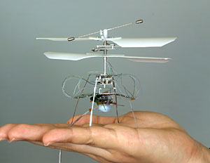
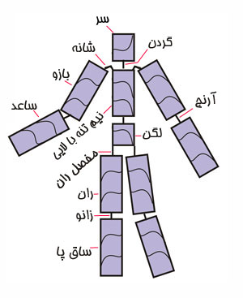

حرکت در روبات
هنگامیکه شما راجع به مطلبی فکر می کنید و برای آن دنبال پاسخ می گردید.می توانید جواب خود را در طبیعت بگیرید.به حیواناتی که اطراف ما هستند.،و مانند ما می توانند در چهار جهت حرکت کنند.دقت کنید.به طور مثال به حرکت فیل توجه کنید.مفاصلی که در پاها وجود دارند.سبب حرکت پاها به سمت عقب،جلو، چپ و راست می شوند
هنگامکه این حیوان حرکت می کند وزن خود را بر روی پا هایش تقسیم میکند.بنابراین این امکان را دارد که تعادلش را حفظ کند و بر روی زمین نیافتد.در روباتها نیز همین مسئله وجود دارد اگر یکی از پاهای آن در هوا قرار بگیرد روبات متوقف می شود.واین امکان وجود دارد بر روی زمین بیافتد.به حرکت مورجه ها دقت کنید.این موجود 6 پا دارد. در هنگام حرکت به سمت جلو سه پایش را به سمت جلو وسه پای دیگرش را در همان موقعیت به سمت عقب فشار میدهد .دو پا از یک طرف ویک پا از طرف دیگرهمواره کار مشترکی را انجام می دهند. واین کار سبب حرکت مورچه به سمت جلو می شود.
حشرات بدلیل داشتن پاهای بیشتر وفرم پاها راحتر از حیوانات چهار پا می توانند تعادل خود را در حرکت حفظ کنند.بهمین دلیل رباتهای شبیه حشرات بیشتر از روباتهایی شبیه سگ و گربه ساخته شده اند.
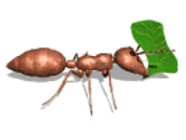

لگو روبات(lego robot)
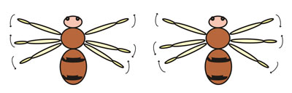
برای شروع به ساخت روبات بهتر است .،که با لگو ها ونحوه اسمبل کردن آنها آشنا شوید.لگوها ایده های خوبی در ساخت روبات به شما می دهند.بسیاری از روباتهایی که ساخته شده اند.حشره،حیوان،انسان نیستند.بلکه آنها لگو هستند.شما می توانید بدنه روبات خود را بوسیله لگوها بسازید.و مدارات الکترونیک را در آن جا سازی کنید.
بیشتر ماشینهایی که وجود دارند از چهار چرخ تشکیل شده اند.دو چرخ جلویی دارای چرخش زاویه ای هستند.،و دو چرخ عقبی در جای خود ثابت هستند.،وتنها میچرخند،حرکت به سمت راست،جلو و عقب را چرخهای جلویی تعیین می کنند.در برخی از ماشینها هر چهار چرخ دارای این وضعیت هستند.از این موارد در ساخت لگو روباتها شبیه ماشین استفاده می شود.برخی از ماشینهای پیشرفته از راه دور کنترل می شوند(remote control) که این مسئله را براحتی می توان در روباتها بست وتوسعه داد.
برای ساخت یک لگو ماشین احتیاج به چهار چرخ پلاستیکی و دو میله تحت عنوان محور احتیاج دارید.شاید بتوانید این قطعات را براحتی در یک ماشین اسباب بازی پیدا کنید.برخی از طراحان روبات به جای چهار چرخ از سه چرخ استفاده می کنند.در این حالت عموما دو چرخ ثابت وتنها در جای خود می چرخند و تنها یک چرخ دارای حرکت آزاد است.نوع دو چرخ آن نیز وجود دارد.در این حالت هر دوچرخ دارای حرکت آزاد زاویه ای هستند.
برای حل مشکل تعادل روباتها در هنگام چرخش از چهار چرخ استفاده می شود. در هر طرف دوچرخ وجود دارد.که چرخهای در هر سمت بوسیله تسمه یا نواری پلاستیکی بهم متصل می شوند.
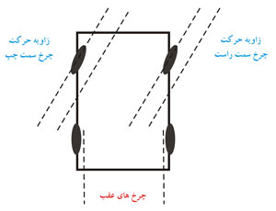
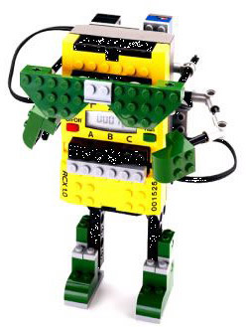

مطالب مرتبط
ساختمان روباتها(Robot Structures)
مبانی الکترونیک در روباتیک
وسایل مغناطیسی(Magnetic Devices)
پروژه های روباتیک

